附件3
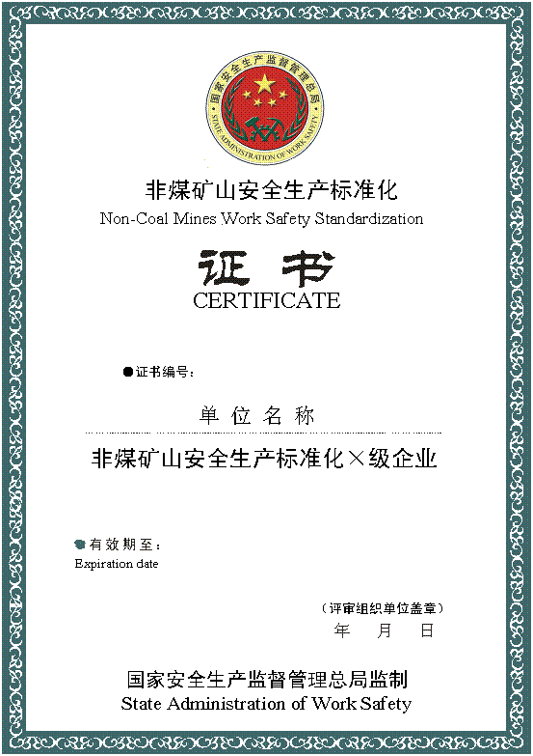
注：一级企业证书编号为（国）AQBKⅠXXXX XXXX；二级企业证书编号为（省、自治区、直辖市简称）AQBKⅡXXXX XXXX；三级企业证书编号为（省、自治区、直辖市简称）AQBKⅢXXXX XXXX。编号前4位数为发证年份，后4位数为编号。

